《为父母分担》

同学们，四年级上册的《道德与法治》第二单元的课程开始啦，让我们借助“学习指南”对本单元的内容进行回顾和梳理吧！

1.链接教材

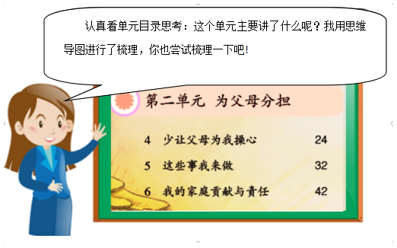

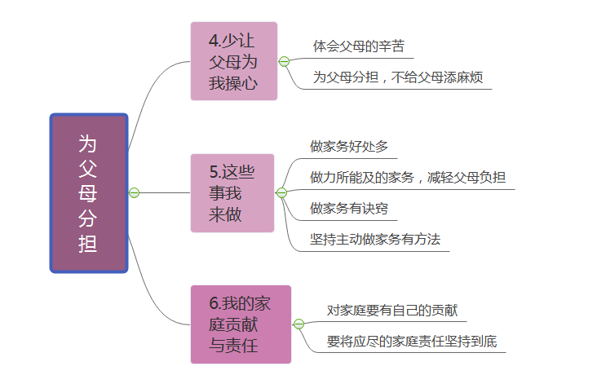

2.学法指导

本单元学习方法指导有哪些？找到教材的依据，把具体方法整理到里面，用金点子的方式呈现。

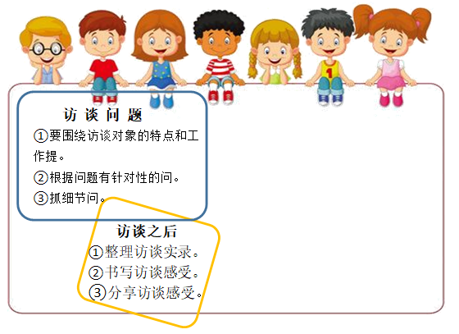

3.拓展资源



同学们还可以通过看书、观影或者上网进行拓展学习！

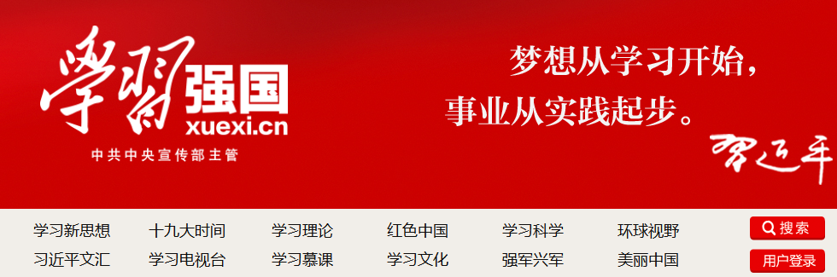

教育部办公厅、中共中央宣传部办公厅

《第39批向全国中小学生推荐优秀影片片目》

**《妈妈你真棒》、《流浪地球》……**

1. 作业超市



**小记者访问提纲**

访问对象： 访问对象：

访 问 人： 职 业：

问题1：

问题2：

问题3：

……





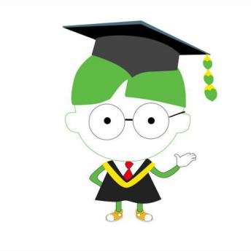

通过这次采访，你有什么感受呢？快点写一写吧！

